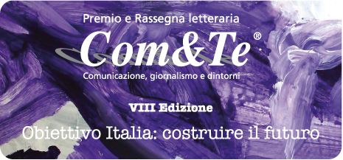

Invito Stampa: al Premio Com&Te Lella Golfo,
Presidente della Fondazione “Marisa Bellisario”

L’Associazione Comunicazione & Territorio invita a partecipare al salotto letterario che si svolgerà all’Hotel La Conca Azzurra a Conca dei Marini, venerdì 16 maggio prossimo, alle ore 18.30.
Ospite Lella Golfo, giornalista, politica e imprenditrice italiana, con il libro Ad alta quota – Storia di una donna libera (Marsilio editore). Fondatrice e attuale Presidente della Fondazione Marisa Bellisario, è ideatrice del Premio Bellisario, giunto alla sua XXV edizione, assegnato ogni anno alle donne che si sono distinte nella professione, nel management, nella scienza, nell’economia e nel sociale. Deputata eletta tra le file del Pdl nel 2008, il suo nome è legato alla Legge 120/2011 che ha introdotto in Italia le quote di genere nei Consigli di Amministrazione e nei collegi sindacali delle società quotate e controllate dalle Pubbliche Amministrazioni, normativa unanimemente riconosciuta come epocale e di cui è stata prima firmataria. Definita dalla stampa come la "madrina" delle quote di genere, il Corriere della Sera l’ha inclusa tra le venticinque personalità che hanno apportato un contributo significativo in Europa nel 2012.
Con la prefazione di Antonio Catricalà, il saggio di Lella Golfo racconta le sue tante, non tutte facili battaglie, grandi e piccole: le prime lotte condotte nella sua terra di Calabria, per i diritti delle "gelsominaie" e delle raccoglitrici di olive, l'arrivo a Roma e l'inizio di una nuova vita, il matrimonio, un figlio - "l'amore della mia vita" -, il sofferto divorzio - "tra i primi in Calabria" -, la politica attiva, l'amicizia mai rinnegata con Bettino Craxi, la caparbietà nel creare e portare avanti la Fondazione intitolata a Marisa Bellisario, l'impegno all'estero e in patria, l'ingresso in Parlamento nel 2008 fino alla più importante affirmative action mai applicata in Italia.
Ad intervistare l’autrice, saranno i giornalisti Rosanna Di Giaimo e Aniello Palumbo.
Con la preghiera della massima diffusione, si inviano cordiali saluti.

Cava de’Tirreni, 13 maggio 2014.

Comunicazione Premio Com&Te

